进度报告
孙浩然2015/4/23
本次实验我是被分配负责构建服务器端的任务.由于近期多门考试,所以并没有如预期的那样做成我们产品的官方网站,以及让移动端可登陆.也没有搜集素材装饰我们的网站.仅仅只是申请了免费服务器与一些网站模板.
我找的是凡科网,通过他们网站注册站点.并修改了部分标题与网址.
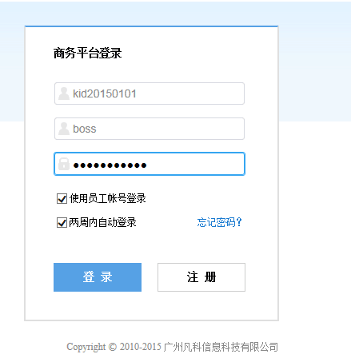
管理员登陆端,可对网站页面进行操作.
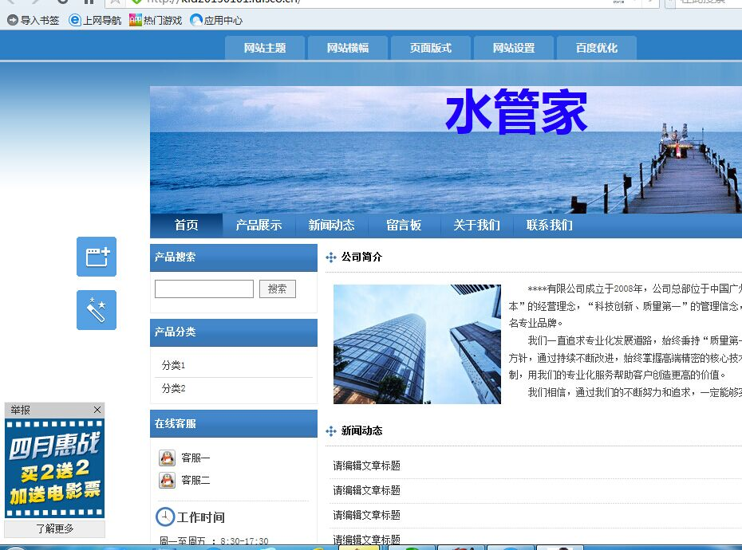
网站主页面.套用的模板进行装饰.还未来得及对公司简介部分进行改动.
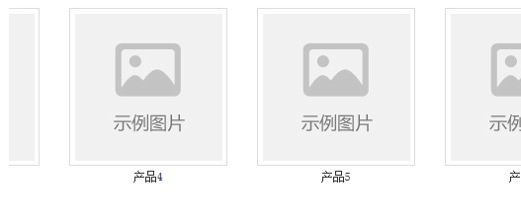
产品展示部分还未获取素材.以后会逐步完善.并结合移动端口进行设计.
以上便是中期的产品进度报告.

